Вестник Быстровского сельсовета» учрежден 18 мая 2018 года



Учредитель – администрация Быстровского сельсовета

Искитимского района Новосибирской области

<http://bistrovka.nso.ru/>

ФИО главного редактора – Павленко Андрей Анатольевич

Порядковый номер выпуска № 6(111)

Дата 28.04.2023 г.

Время подписания в печать 08.00

Тираж 20 экз.

Адрес редакции: 633244, Новосибирская область,

Искитимский район, с.Быстровка

Улица Советская, 10

«Распространяется бесплатно»

**«ОФИЦИАЛЬНАЯ ИНФОРМАЦИЯ АДМИНИСТРАЦИИ БЫСТРОВСКОГО СЕЛЬСОВЕТА»**

**АДМИНИСТРАЦИЯ**

**БЫСТРОВСКОГО СЕЛЬСОВЕТА**

**ИСКИТИМСКОГО РАЙОНА НОВОСИБИРСКОЙ ОБЛАСТИ**

**П О С Т А Н О В Л Е Н И Е**

03.03.2023 17

**____________** №  **________**

с. Быстровка

О введении временного ограничения движения транспортных средств

по автомобильным дорогам местного значения в границах населенных пунктов Быстровского сельсовета Искитимского района Новосибирской области в весенний и летний периоды 2023года

В соответствии со статьей 14 Федерального закона от 10.12.1995 № 196-ФЗ «О безопасности дорожного движения», статьей 30 Федерального закона от 08.11.2007 № 257-ФЗ «Об автомобильных дорогах и о дорожной деятельности в Российской Федерации и о внесении изменений в отдельные законодательные акты Российской Федерации», в целях обеспечения безопасности дорожного движения, сохранности автомобильных дорог местного значения в границах населенных пунктов Быстровского сельсовета Искитимского района Новосибирской области (далее - автомобильные дороги) в период возникновения сезонных неблагоприятных природно-климатических условий, администрация Быстровского сельсовета Искитимского района Новосибирской области

ПОСТАНОВЛЯЕТ:

1. Ввести временное ограничение движения грузового транспорта и тракторов всех видов и модификаций с грузом или без груза с нагрузкой на ось более 5 тонн на автомобильных дорогах местного значения в границах населенных пунктов Быстровского сельсовета Искитимского района Новосибирской области в весенний период с 03 апреля по 22 мая 2023 года.
2. Установить, что в период весеннего временного ограничения движения транспортных средств на автомобильных дорогах местного значения в границах населенных пунктов Быстровского сельсовета Искитимского района Новосибирской области допускается проезд транспортных средств с грузом или без груза, нагрузка на ось которых не превышает установленнуюПостановлением Правительства РФ от 21 декабря 2020 г. N 2200"Об утверждении Правил перевозок грузов автомобильным транспортом и о внесении изменений в пункт 2.1.1 Правил дорожного движения Российской Федерации", допустимую нагрузку на ось и (или) группу осей, в случае превышения допустимых нагрузок проезд осуществляется по специальным разрешениям в соответствии с Приказом Министерства транспорта РФ от 5 июня 2019 г. N 167  
   "Об утверждении Порядка выдачи специального разрешения на движение по автомобильным дорогам тяжеловесного и (или) крупногабаритного транспортного средства".
3. Ввести временное летнее ограничение движения грузового транспорта и тракторов всех видов и модификаций с грузом или без груза с нагрузкой на ось более 5 тонн на автомобильных дорогах местного значения с асфальтобетонным покрытием в границах населенных пунктов Быстровского сельсовета Искитимского района Новосибирской области с 15 июня по 31 августа 2023 года при значениях дневной температуры воздуха свыше 32°С (по данным Гидрометцентра России).
4. Установить, что в период летнего ограничения движения допускается проезд по автомобильным дорогам транспортных средств с грузом или без груза, нагрузка на ось которых превышает установленные постановлением Правительства Российской Федерации от 21.12.2020 № 2200 «Об утверждении Правил перевозок грузов автомобильным транспортом и о внесении изменений в пункт 2.1.1 Правил дорожного движения Российской Федерации» предельно допустимые осевые нагрузки транспортных средств, только в период с 22.00 до 10.00 (часов по местному времени).
5. В срок до 03 марта 2023 года определить возможные маршруты объезда по обводным дорогам населённых пунктов Быстровского сельсовета Искитимского района Новосибирской области.
6. Довести до сведения населения информацию о сроках и условиях ввода ограничения движения транспортных средств.
7. Временное ограничение движения не распространяется на транспортные средства, осуществляющие специальные и социально значимые перевозки (пассажирские, почтовые, санитарные, ассенизаторские, доставка сжиженного газа в баллонах для нужд населения, скоропортящихся продуктов питания, корма скоту, птице, специальный транспорт аварийных служб, электрических сетей, коммунально-бытовых и других предприятий, направляющихся на устранение аварийных ситуаций).

7. Опубликовать данное постановление в газете «Вестник Быстровского сельсовета», а также разместить на официальном сайте Быстровского сельсовета Искитимского района Новосибирской области в сети "Интернет".

8. Контроль за исполнением постановления оставляю за собой.

Глава Быстровского сельсовета

Искитимского района Новосибирской области А.А.Павленко

АДМИНИСТРАЦИЯ

**БЫСТРОВСКОГО СЕЛЬСОВЕТА**

**ИСКИТИМСКОГО РАЙОНА НОВОСИБИРСКОЙ ОБЛАСТИ**

**П О С Т А Н О В Л Е Н И Е**

13.04.2023 31

**____________** №  **________**

с. Быстровка

О проведении субботников на территории Быстровского сельсовета

Искитимского района Новосибирской области в 2023 году

В соответствии с Федеральными законами от 30.03.1999 № 52-ФЗ «О санитарно-эпидемиологическом благополучии населения», от 06.10.2003 № 131-ФЗ «Об общих принципах организации местного самоуправления в Российской Федерации», в целях обеспечения экологически благоприятной среды для проживания населения, поддержания чистоты и порядка после окончания зимнего периода территорий Быстровского сельсовета Искитимского района

ПОСТАНОВЛЯЮ:

1. Провести с 18.04.2022г по 29.04.2023г субботники по уборке населенных пунктов Быстровского сельсовета Искитимского района с соблюдением мер эпидемиологической безопасности.

2. Директору ООО «Дорожник» Горбачеву Н.В. обеспечить в период уборки территорий вывоз мусора в места складирования (свалки).

3. Рекомендовать руководителям предприятий, организаций и учреждений всех форм собственности, а также частным предпринимателям организовать и провести работы по уборке и благоустройству закрепленных территорий.

4. Предложить депутатам Быстровского сельсовета возглавить работу по проведению мероприятий по санитарной очистке территорий:

- организовать участие населения в весенней уборке и работах по благоустройству территорий по месту жительства.

5. Контроль за исполнение данного постановления оставляю за собой.

6. Данное постановление опубликовать в газете «Вестник Быстровского сельсовета» и на сайте администрации.

Глава Быстровского сельсовета

Искитимского района

Новосибирской области А.А. Павленко

**АДМИНИСТРАЦИЯ**

**БЫСТРОВСКОГО СЕЛЬСОВЕТА**

**ИСКИТИМСКОГО РАЙОНА НОВОСИБИРСКОЙ ОБЛАСТИ**

**П О С Т А Н О В Л Е Н И Е**

17.04.2023 34

**____________** №  **________**

с. Быстровка

О предупреждении пожаров в весенне-летний пожароопасный период 2023 года на территории Быстровского сельсовета

На основании п.7 и 21 ч. 1ст. 15 Федерального закона от 06.10.2003 № 131-ФЗ «Об общих принципах организации местного самоуправления в Российской Федерации», а также с постановлением Правительства Российской Федерации от 16.09.2020 №1479 «Об утверждении Правил противопожарного режима в Российской Федерации», для предупреждения чрезвычайных ситуаций, в целях снижения риска возникновения чрезвычайных ситуаций, связанных с пожарами в весенне-летний пожароопасный период, создания условий для их успешной ликвидации при возникновении и ограничения тяжести возможных последствий и обеспечении защиты населения и объектов экономики на территории Искитимского района,

ПОСТАНОВЛЯЮ:

1. Установить с 17.04.2023г на территории Быстровского сельсовета весенне-летний противопожарный период;

2. Утвердить план основных мероприятий по подготовке Быстровского сельсовета к пожароопасному периоду 2023 года (Приложение)

3. Обеспечить проведение комплекса предупредительных мероприятий по защите населенных пунктов, расположенных в зоне возможного перехода лесных пожаров, а именно:

- создать (обновить) вокруг населенных пунктов в местах, подверженных переходу природного пожара противопожарные минерализованные полосы шириной не менее 10 метров;

4. Установить весенне-летний противопожарный режим в границах Быстровского сельсовета.

5. Уточнить (при необходимости принять меры по созданию) резервы материальных и финансовых ресурсов для предупреждения и ликвидации чрезвычайных ситуаций, возникших вследствие лесных пожаров.

6. К 17.04.2023 подготовить имеющиеся силы и средства (людские ресурсы, обмундирование, пожарная и иная приспособленная техника) для защиты населения и территорий от чрезвычайных ситуаций, связанных с лесными пожарами.

7. Определить порядок привлечения волонтеров на тушение природных пожаров, провести практические тренировки по отработке их действий в случае возникновения угрозы перехода природных пожаров на населенные пункты (защита населенного пункта, оповещение и эвакуация населения и.т.п.).

8. Установить порядок привлечения и использования на подведомственной территории поселения, имеющейся пожарной, иной приспособленной для тушения, водовозной, землеройной и другой техники.

9*.* Обеспечить первичные меры пожарной безопасности в границах муниципальных образований.Организовать своевременную очистку (уборку) территорий населенных пунктов поселений от сухой травы и горючего мусора.

10. Обеспечить систематическое информирование населения об угрозе возникновения чрезвычайных ситуаций, вызванных лесными (ландшафтными) пожарами, о мерах пожарной безопасности, и действиям в случае возникновения чрезвычайной ситуации, в том числе по вопросам готовности к экстренной эвакуации в безопасные районы (доведение сигналов, порядок действий по ним) (путем обсуждения данных вопросов на сходах граждан, размещения средств наглядной агитации на информационных стендах, изготовления и распространения среди населения памяток о мерах пожарной безопасности).

11. Проверить готовность имеющихся средств звукового оповещения населения на территории населённых пунктов на случай пожара.

12. Обеспечить готовность к проведению эвакуационных мероприятий, определить места, маршруты и способы возможного отселения жителей и домашних животных из населенных пунктов, попадающих в зону возможных лесных пожаров. Планы эвакуации населения при угрозе ЧС, обусловленных лесными пожарами, представить в администрацию района через МКУ ИР «ЦЗН ЕДДС» к 17.04.2023 г.

13. Запретить проведение пожароопасных работ (отжигов) без оформления в установленном порядке допуска и без проведения соответствующих противопожарных мероприятий.

14. В случае повышения пожарной опасности (при установлении устойчивой сухой, жаркой и ветреной погоды или получении экстренного предупреждения) оперативно рассматривать вопросы о необходимости принятия дополнительных мер в указанный период и об установлении особого противопожарного режима в границах соответствующих поселений, при этом использовать имеющиеся полномочия по временному приостановлению проведения пожароопасных работ на определенных участках, топки печей, кухонных очагов и котельных установок, работающих на твердом топливе, а также по организации силами местного населения и членов добровольных противопожарных формирований патрулирования населенных пунктов с первичными средствами пожаротушения (ведро с водой, огнетушитель, лопата) (для сельских населенных пунктов).

15. Предусмотреть возможность оперативного реагирования патрульных и патрульно-маневренных групп, сформированных в администрациях поселений, для проверки поступающей через ЕДДС района информации(данных космического мониторинга) о наличии термических точек вблизи соответствующих населенных пунктов и своевременного оперативного принятия мер по их ликвидации;

16. Принять меры по оснащению территорий общего пользования(в границах сельских населенных пунктов) первичными средствами тушения пожаров и противопожарным инвентарем);

17. Организовать наблюдение выполнения гражданами, землепользователями, землевладельцами и арендаторами земельных участков требований Правил противопожарного режима в РФ в части запрета сжигания стерни, пожнивных остатков и разведения костров. При выявлении фактов неисполнения законодательства направлять информацию (в том числе фото и видео) в отдел надзорной деятельности и профилактической работы по г. Искитиму и Искитимскому району Новосибирской области по тел. 2-60-15;

18. Обеспечить реализацию требований п.70 Правил противопожарного режима в РФ в части создания защитных противопожарных минерализованных полос, или очистки территорий, прилегающих к лесу от сухой травянистой растительности, мусора и других горючих материалов на полосе шириной 10 метров от леса;

19. Активизировать работу по информированию населения о мерах пожарной безопасности. Работу проводить путем подворовых обходов, через средства массовой информации, интернет ресурсы, распространение памяток через почтовые ящики, стенды в местах общего пользования и систему оповещения в населенных пунктах по теме – обязанность по очистке участков от сухой растительности (п.67.ППР в РФ), а также по запрету выжигания травы в нарушение п.66 и 63 ППР в РФ.

20. Опубликовать постановление в «Вестнике Быстровского сельсовета» и разместить на официальном сайте Быстровского сельсовета.

21. Контроль за исполнением постановления оставляю за собой.

Глава Быстровского сельсовета А.А.Павленко

Искитимского района

Новосибирской области

ПРИЛОЖЕНИЕ

к постановлению администрации

Быстровского сельсовета

от 17.04.2023 № 34

**ПЛАН**

**основных мероприятий по подготовке Быстровского сельсовета Искитимского района Новосибирской области**

**к пожароопасному сезону 2023 года**

| № п/п | Наименование мероприятий | Срок  исполнения | Исполнители |
| --- | --- | --- | --- |
| 1 | Организация и проведение расширенных совещаний к пожароопасному сезону и противопожарному обустройству лесов | До 20 апреля | Глава Быстровского сельсовета,  КЧС администрации, специалист администрации по ГО,ЧС и ПБ |
| 2 | Обеспечение противопожарной пропаганды в районе | В течение противопожарного сезона | Глава Быстровского сельсовета, специалист администрации по ГО,ЧС и ПБ  КЧС администрации |
| 3 | Организация и обеспечение мониторинга пожароопасной обстановки на территории района | В течение противопожарного сезона | Глава Быстровского сельсовета, специалист администрации по ГО,ЧС и ПБ,КЧС администрации |
| 4 | Обеспечение ремонта противопожарной техники и оборудования, укомплектование в соответствии с нормативами пожарно-химических станций, пунктов сосредоточения противопожарного оборудования и инвентаря, создание необходимого запаса продуктов питания, химикатов, обеспечение лесопожарных формирований средствами индивидуальной защиты | до начала противопожарного сезона | Глава Быстровского сельсовета |
| 5 | Организация проведения контролируемого профилактического противопожарного выжигания хвороста, лесной подстилки, сухой травы и других лесных горючих материалов лицами, использующими леса | В период схода снежного покрова | Глава Быстровского сельсовета |
| 6 | Определение мест, маршрутов и способов возможного отселения жителей из населенных пунктов, попадающих в зону возможных лесных пожаров | До 24 апреля | Глава Быстровского сельсовета, специалист администрации по ГО,ЧС и ПБ |
| 7 | Обеспечение мер по своевременному наращиванию сил и средств, привлекаемых к тушению пожаров в целях недопущения выхода из-под контроля | В течение противопожарного сезона | Глава Быстровского сельсовета, специалист администрации по ГО,ЧС и ПБ  КЧС администрации |
| 8 | Организация безопасности при проведении эвакуационных мероприятий из зоны чрезвычайной ситуации | В случае возникновения чрезвычайной ситуации | Глава Быстровского сельсовета во взаимодействии с отдел лесных отношений по Искитимскому лесничеству Министерства природных ресурсов и экологии Новосибирской области, АО «Бердский лесхоз», специалист администрации по ГО,ЧС и ПБ  КЧС администрации |
| 9 | Организация тушения лесных пожаров | В течение противопожарного сезона | Глава Быстровского сельсовета во взаимодействии с отдел лесных отношений по Искитимскому лесничеству Министерства природных ресурсов и экологии Новосибирской области, АО «Бердский лесхоз», специалист администрации по ГО,ЧС и ПБ |

**АДМИНИСТРАЦИЯ**

**БЫСТРОВСКОГО СЕЛЬСОВЕТА**

**ИСКИТИМСКОГО РАЙОНА НОВОСИБИРСКОЙ ОБЛАСТИ**

**П О С Т А Н О В Л Е Н И Е**

17.04.2023 33

**____________** №  **________**

с. Быстровка

Об утверждении положения о проведении эвакуационных мероприятий в чрезвычайных ситуациях природного и техногенного характера и их обеспечении на территории Быстровского сельсовета Искитимского района Новосибирской области

В соответствии с Федеральным законом от 21 декабря 1994 года № 68-ФЗ «О защите населения и территории от чрезвычайных ситуаций природного и техногенного характера», Федеральным законом от 06 октября 2003 года № 131-ФЗ «Об общих принципах организации местного самоуправления в Российской Федерации», Постановлением Правительства РФ от 19 сентября 2022 г. N 1654 "Об утверждении Правил проведения эвакуационных мероприятий при угрозе возникновения или возникновении чрезвычайных ситуаций природного и техногенного характера", администрация Быстровского сельсовета Искитимского района Новосибирской области

ПОСТАНОВЛЯЕТ:

           1. Утвердить Положение о проведении эвакуационных мероприятий в чрезвычайных ситуациях природного и техногенного характера и их обеспечении на территории Быстровского сельсовета Искитимского района Новосибирской области (приложение № 1).

           2. Утвердить реестр  учреждений, зданий и сооружений, предназначенных для развертывания пунктов временного размещения населения на территории Быстровского сельсовета Искитимского района Новосибирской области (приложение № 2).

3. Опубликовать настоящее постановление в периодическом печатном издании «Вестник Быстровского сельсовета» и разместить на официальном сайте администрации Быстровского сельсовета Искитимского района Новосибирской области.

4. Контроль за исполнением настоящего постановления возложить на заместителя главы администрации Быстровского сельсовета Дробязко Татьяну Владимировну.

 Глава Быстровского сельсовета

Искитимского района Новосибирской области А.А.Павленко

Приложение № 1

к постановлению администрации

Быстровского сельсовета

Искитимского района Новосибирской области

От 17.04.2023г № 33

**ПОЛОЖЕНИЕ**

**о проведении эвакуационных мероприятий в чрезвычайных ситуациях природного и техногенного характера и их обеспечении на территории Быстровского сельсовета Искитимского района Новосибирской области**

**1. Общие положения**

1.1. Настоящее Положение разработано в соответствии с Федеральными законами от 21.12.1994 № 68-ФЗ «О защите населения и территории от чрезвычайных ситуаций природного и техногенного характера», от 06.10.2003 № 131-ФЗ «Об общих принципах организации местного самоуправления в Российской Федерации», Постановлением Правительства РФ от 19 сентября 2022 г. N 1654 "Об утверждении Правил проведения эвакуационных мероприятий при угрозе возникновения или возникновении чрезвычайных ситуаций природного и техногенного характера" в целях защиты населения, материальных и культурных ценностей при угрозе или возникновении чрезвычайных ситуаций природного и техногенного характера на территории Быстровского сельсовета Искитимского района Новосибирской области.

1.2. Настоящее Положение о проведении эвакуационных мероприятий в чрезвычайных ситуациях природного и техногенного характера и их обеспечении на территории Быстровского сельсовета Искитимского района Новосибирской области определяет основные задачи, порядок планирования, организации и проведения эвакуационных мероприятий на территории муниципального образования при возникновении чрезвычайных ситуаций (далее - ЧС).

1.3. Эвакуационные мероприятия планируются и готовятся в повседневной деятельности и осуществляются при возникновении ЧС.

Эвакуационные мероприятия включают в себя следующие понятия:

1) эвакуация - отселение в мирное время населения (далее - эвакуация) - комплекс мероприятий по организованному вывозу (выводу) населения из зон ЧС или вероятной чрезвычайной ситуации природного и техногенного характера и его кратковременному размещению в заблаговременно подготовленных по условиям первоочередного жизнеобеспечения безопасных районах (местах);

2) безопасный район (место) - территория, куда при угрозе или во время возникновения чрезвычайной ситуации эвакуируется или временно выселяется население в целях его безопасности;

3) жизнеобеспечение населения - комплекс экономических, организационных, инженерно - технических и социальных мероприятий.

1.4. Эвакуируемое население, материальные и культурные ценности размещаются в безопасных районах до особого распоряжения администрации муниципального образования, в зависимости от обстановки.

1.5. В зависимости от времени и сроков проведения вводятся следующие варианты эвакуации населения, материальных и культурных ценностей:

- упреждающая (заблаговременная), осуществляется при получении достоверных данных об угрозе возникновения чрезвычайной ситуации природного или техногенного характера;

- экстренная (безотлагательная), осуществляется при малом времени упреждения и в условиях воздействия на людей поражающих факторов источника чрезвычайной ситуации.

1.6. При получении достоверных данных о вероятности возникновения аварии на потенциально опасных объектах или стихийного бедствия проводится упреждающая (заблаговременная) эвакуация населения из зон возможного действия поражающих факторов (прогнозируемых зон ЧС).

В случае возникновения ЧС проводится экстренная (безотлагательная) эвакуация населения. Вывоз (вывод) населения из зон ЧС может осуществляться при малом времени упреждения и в условиях воздействия на людей поражающих факторов источника ЧС.

1.7. Эвакуируемое население размещается в безопасных районах до особого распоряжения, в зависимости от обстановки.

**2. Основы планирования эвакуационных мероприятий**

2.1. Решение на проведение эвакуационных мероприятий принимает комиссии по предупреждению и ликвидации чрезвычайных ситуаций и обеспечению пожарной безопасности и главы муниципального образования при получении данных об угрозе или возникновении чрезвычайной ситуации, в зависимости от масштабов, источника и развития чрезвычайной ситуации.

Основанием для принятия решения на проведение эвакуационных мероприятий является наличие угрозы жизни и здоровью людей.

Экстренная эвакуация, носящая локальный характер, может осуществляться по распоряжению главы муниципального образвоания с последующим докладом в вышестоящие органы и орган управления по гражданской обороне и чрезвычайным ситуациям (далее ГО и ЧС) администрации  Искитимского района Новосибирской области.

2.2. В зависимости от обстановки различают два режима функционирования эвакоорганов:

- режим повседневной деятельности – функционирование при нормальной радиационной, химической, пожарной, медицинской и гидрометеорологической обстановке.

- чрезвычайный режим – функционирование при возникновении и ликвидации ЧС в мирное время.

2.3. Основными мероприятиями в различных режимах являются:

В режиме повседневной деятельности:

- разработка документов плана проведения эвакуационных мероприятий;

- учёт населения, попадающего в опасные зоны при возникновении ЧС;

- определение маршрутов эвакуации;

- планирование всестороннего жизнеобеспечения населения при возникновении ЧС;

- учёт, планирование и уточнение вопросов транспортного обеспечения эвакуации населения при возникновении ЧС в мирное время.

В чрезвычайном режиме:

- организация работы администрации пунктов временного размещения (далее – ПВР), служб Быстровского сельсовета Искитимского района Новосибирской области, обеспечивающих эвакуацию населения, согласно плана проведения эвакуационных мероприятий;

- организация информирования населения об обстановке в местах размещения эвакуируемого населения;

- организация взаимодействия с органом управления по ГО и ЧС и транспортными организациями;

- контроль над ходом и проведением отселения населения в случае возникновения ЧС;

- поддержание устойчивой связи с ПВР, пунктами длительного пребывания (далее – ПДП), транспортными службами;

- организация работы по жизнеобеспечению населения, оставшегося без крова.

**3. Организация проведения эвакуационных мероприятий**

3.1. При получении достоверного прогноза возникновения ЧС организуются и проводятся мероприятия, целью которых является создание благоприятных условий для организованного вывоза или вывода из зон ЧС населения.

Подготовительные мероприятия:

- приведение в готовность эвакуационных комиссий, администрации ПВР, и уточнение порядка их работы;

- уточнение численности населения, подлежащего эвакуации пешим порядком и автомобильным транспортом, количества материальных и культурных ценностей;

- организация подготовки маршрутов эвакуации;

- подготовка к развёртыванию ПВР;

- подготовка пунктов посадки (высадки);

- проверка готовности систем оповещения и связи;

С получением сигнала на проведение эвакуации населения осуществляются следующие мероприятия:

- оповещение председателей эвакокомиссий предприятий и организаций поселения, а так же населения о начале и порядке проведения эвакуации;

- уточнение порядка проведения запланированных эвакуационных мероприятий с учётом сложившейся обстановки;

- контроль за развёртыванием и приведением в готовность ПВР;

- контроль за своевременной подачей транспортных средств к пунктам посадки населения на транспорт;

- организация учёта и отправки населения в безопасные районы, материальных и культурных ценностей, подлежащих эвакуации;

- контроль за приёмом и размещением эвакуируемого населения в ПВР, заблаговременно подготовленных  по первоочередным видам жизнеобеспечения.

3.2. Эвакуация населения проводится в два этапа:

1-й этап: эвакуация населения из зон чрезвычайной ситуации осуществляется в пункты временного размещения, расположенные вне зоны воздействия поражающих факторов источника чрезвычайной ситуации, для кратковременного пребывания.

2-й этап: при затяжном характере чрезвычайной ситуации или невозможности возвращения в места постоянной дислокации проводится перемещение населения из ПВР в ПДП, находящиеся на территории поселения.

Временное размещение эвакуируемого населения может осуществляться не только по заранее отработанным планам, но проводиться в экстренном, оперативном порядке.

**4. Обеспечение эвакуационных мероприятий**

В целях создания условий для организованного проведения эвакуации планируются и осуществляются мероприятия по следующим видам обеспечения: транспортному, медицинскому, охране общественного порядка, безопасности дорожного движения, инженерному, материально - техническому, связи и оповещения, разведке.

4.1. Транспортное обеспечение

Транспортное обеспечение при эвакуации населения, материальных и культурных ценностей из зон чрезвычайной ситуации - это комплекс мероприятий, охватывающих подготовку, распределение и эксплуатацию транспортных средств, предназначенных для выполнения эвакуационных перевозок.

Основными направлениями использования автотранспорта являются:

- доставка населения от мест проживания к ПВР;

- вывоз материальных и культурных ценностей из зоны ЧС в безопасные места.

Личный транспорт владельцев объединяется в группы (отряды) на основе добровольного согласия его владельцев.

Автотранспортные средства частных владельцев сводятся в самостоятельные колонны, которые формируются ОМВД России по Искитимскому району Новосибирской области.

4.2. Медицинское обеспечение

Медицинское обеспечение эвакуации включает проведение органами здравоохранения организационных, лечебных, санитарно-гигиенических и противоэпидемиологических мероприятий, направленных на охрану здоровья эвакуируемого населения, своевременное оказание медицинской помощи заболевшим и получившим травмы в ходе эвакуации, а также предупреждение возникновения и распространения массовых инфекционных заболеваний.

При проведении эвакуации осуществляются следующие мероприятия:

- развертывание медицинского пункта на ПВР, пунктах посадки и высадки, организация на них дежурства медицинского персонала для оказания медицинской помощи эвакуируемому населению;

- выявление инфекционных больных и проведение комплекса первичных противоэпидемических мероприятий;

- снабжение медицинских пунктов, лечебно-профилактических, санитарно-эпидемиологических учреждений и формирований здравоохранения, привлекаемых к обеспечению эвакуируемого населения, медицинским имуществом.

4.3. Охрана общественного порядка и обеспечение безопасности дорожного движения.

При ликвидации чрезвычайных ситуаций силы и средства органов внутренних дел Российской Федерации применяются в соответствии с задачами, возложенными на органы внутренних дел законами и иными нормативными правовыми актами Российской Федерации, законами и иными нормативными правовыми актами субъектов Российской Федерации.

4.4.  Материальное – техническое обеспечение эвакуации заключается в организации технического обслуживания и ремонта транспортных средств в процессе эвакуации, снабжение горюче – смазочными материалами и запасными частями, водой, продуктами питания и предметами первой необходимости.

Материально – техническое обеспечение эвакуируемого населения осуществляется администрацией муниципального образования.

4.5. При проведении эвакуационных мероприятий на всех этапах связь осуществляется через оперативного дежурного ЕДДС, стационарными средствами связи.

Приложение №2

к постановлению администрации

Быстровского сельсовета Искитимского района Новосибирской области

От 17.04.2023 № 33

РЕЕСТР

Учреждений, зданий и сооружений, предназначенных для развертывания пунктов временного размещения населения на территории Быстровского сельсовета Искитимского района Новосибирской области

|  |  |  |  |  |  |  |
| --- | --- | --- | --- | --- | --- | --- |
| Фактический адрес учреждения (контактные телефоны) | Наименование учреждения, организации | Вместимость  койкомест | Организация жизнеобеспечения населения в ПВР | | | |
| Медицинская помощь | Обеспечение питьевой водой | Обеспечение продуктами питания и продовольственным сырьём | Обеспечение коммунально-бытовыми услугами |
| 1 | 2 | 3 | 4 | 5 | 6 | 7 |
| Администрация Быстровского сельсовета,  с.Быстровка,  ул. Школьная, 7 | МКОУ СОШ с.Быстровка, ул.Школьная, 7  Табанюхов Сергей Владимирович  т. 8 (383-43)  59-141 | 100 | Быстровская участковая больница  Швецова Руслана Владимировна  т. 8 (383-43)  93-715 | Магазин ООО БЭО  С.Быстровка  Бороздина Мария Алексеевна | Магазин ИП «Феникс»  с.Быстровка  Волкова Наталья Григорьевна | МУП ИР «Западное»  Салов Михаил Викторович |
|  |  |  |  |  |  |  |
|  |  |  |  |  |  |  |

**ИНФОРМАЦИОННЫЙ БЮЛЛЕТЕНЬ ПОЖАРНОЙ БЕЗОПАСНОСТИ и ЧРЕЗВЫЧАЙНЫХ СИТУАЦИЙ**

Информация о пожарах за неделю

Информация о происшествиях на территории г. Искитима и Искитимского района Новосибирской области с 17.04.2023г. по 23.04.2023 года.

|  |  |  |
| --- | --- | --- |
| Дата | Время сообщения | Объект, последствия, причина, виновники пожара |
| 18.04.2023 | 13ч. 19м. | Произошел пожар в частном доме по адресу: НСО, Искитимский район, п. Агролес, ул. Бирюзовая. В результате пожара в комнате повреждено потолочное перекрытие. Предполагаемая причина пожара – неисправность электрооборудования. |
| 20.04.2023 | 07ч. 12м. | Произошел пожар в неэксплуатируемом частном доме по адресу: НСО, г. Искитим, ул. Искитимская. В результате пожара внутри дома, огнем поврежден диван, матрац. Предполагаемая причина пожара – неосторожное обращение с огнем неустановленных лиц. |
| 21.04.2023 | 08ч. 19м. | Произошел пожар автомобиля марки «ПАЗ», который осуществлял движение по трассе Искитим - Бурмистрово (в районе п. Первомайский). В автомобиль выгорел по всей площади. Предполагаемая причина пожара – неисправность электрооборудования. |
| 23.04.2023 | 12ч. 59м. | Произошел пожар в доме сторожа на территории базы отдыха «Сосновка» по адресу: НСО, Искитимский район, б/о «Сосновка». В результате пожара строение огнем уничтожено полностью на площади 60м.кв. Причина пожара – неосторожное обращение с огнем неустановленных лиц. |

|  |  |  |
| --- | --- | --- |
| Начальник отдела |  | А.М. Иванов |

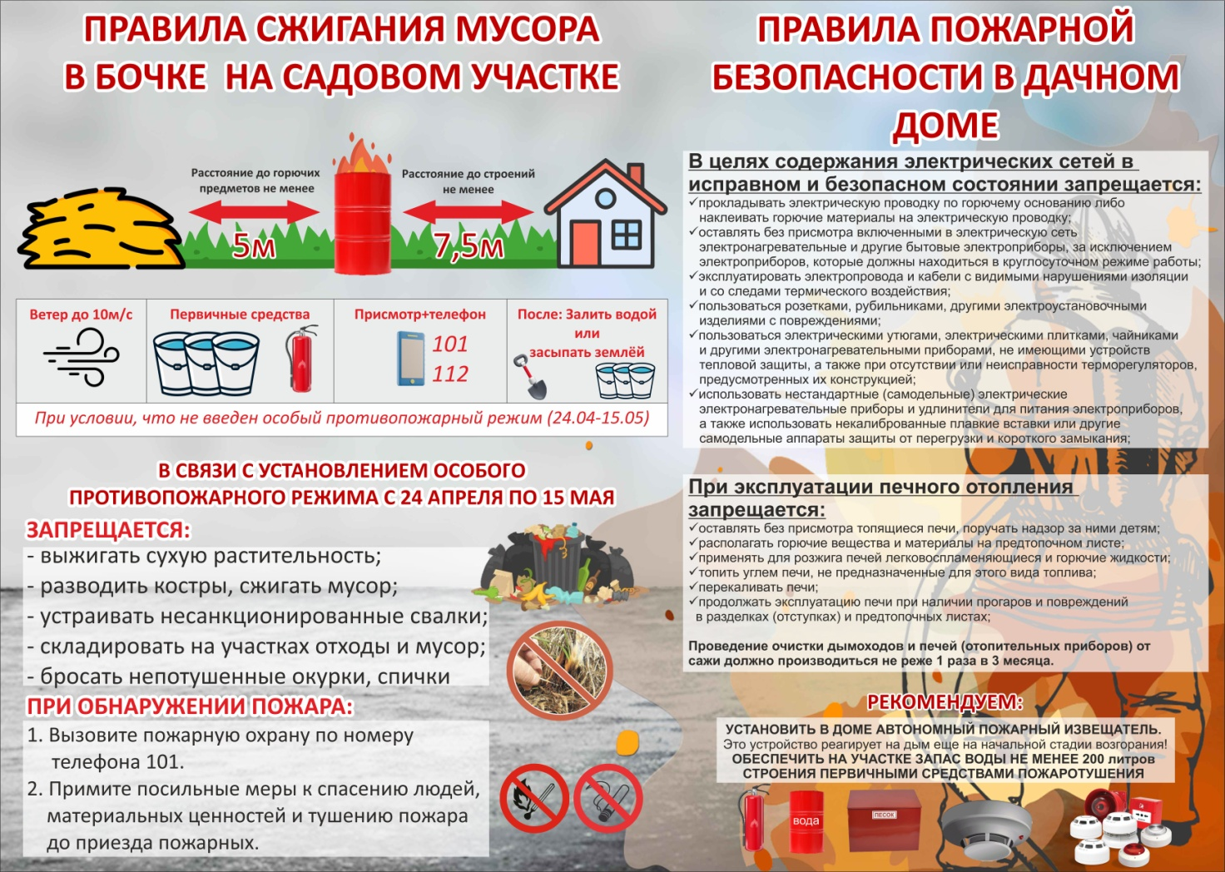

**СПАСЁМ НАШЕ БУДУЩЕЕ ВМЕСТЕ!!! БЕЗОПАСНОСТЬ НАЧИНАЕТСЯ С НАС!!! НЕ ПОДЖИГАЙТЕ СУХУЮ ТРАВУ!!!**

Специалист администрации по ГО,ЧС и ПБ Вазилова О.А.

Зам.Нач ПЧ 102 Поздняков А.В.

**Очищать территорию от сухой травы - обязанность каждого владельца земельного участка**

Ежегодно в пожароопасный период на территории области происходят пожары, причиной которых являются палы сухой травы.

Правилами противопожарного режима в Российской Федерации устанавливаются обязательные требования для правообладателей земельных участков, расположенных в границах населенных пунктов, по проведению регулярной уборки мусора, сухой растительности и покоса травы на земельных участках. Уборка мусора, сухой растительности и покос травы должны производиться правообладателем (собственником, землепользователем, землевладельцем, арендатором земельного участка) в пределах границы соответствующего земельного участка, определяемой на основании кадастрового или межевого плана.

Нарушение требования Правил противопожарного режима в Российской Федерации влечет административную ответственность в виде штрафа: в отношении граждан от 2000 до 3000 рублей, должностных лиц - от 6000 до 15000 рублей. Штраф на лиц, осуществляющих предпринимательскую деятельность без образования юридического лица, может составлять от 30000 до 40000 рублей, а на юридических лиц - от 200000 до 400000 рублей.

Если нарушитель привлекается к административной ответственности в период действия особого противопожарного режима, штрафные санкции существенно увеличиваются.

***В случае необходимости не забывайте телефоны экстренных служб: 01, 101 или 112***!

Помните и соблюдайте требования пожарной безопасности, которые являются залогом Вашей жизни и Вашего имущества

**В сельской местности Искитимского района с 01.01.2022г. по 24.04.2023г. зарегистрировано 73 пожара, в сравнении с аналогичным периодом прошлого 2022 года (далее АППГ) – 146 пожаров. В результате пожаров погиб 1 человек (АППГ - 4), травмировано на пожарах 0 человек (АППГ - 1).** С целью недопущения пожаров необходимо соблюдать следующие правила противопожарного режима в РФ: 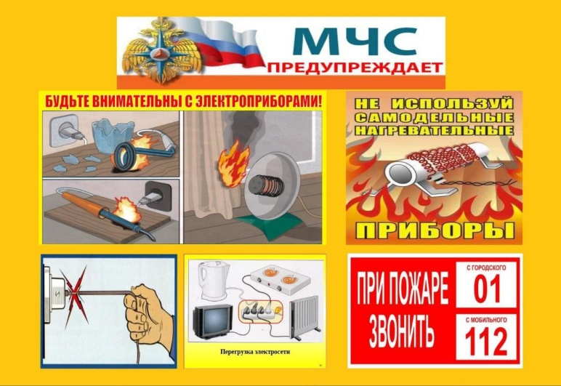 с 01 марта 2023 года вступили в силу изменения в Правила противопожарного режима в Российской Федерации, утвержденные Постановлением Правительства РФ от 16.09.2020г №1479. Изменения предусматривают правила разведения костра (открытого огня), а именно:

- при сжигании сухой травы, веток, листвы, растительности а индивидуальных земельных участках населенных пунктов, на садовых или огородных земельных участках место открытого огня должно располагаться на расстоянии не менее 15 метров (ранее 50 метров) от зданий и сооружений иных построек. При этом, если сжигание сухой травы, веток и пр. происходит в металлической емкости (например, железной бочке), то данное расстояние может сокращаться вдвое, т.е. до 7,5 метров.

**При использовании открытого огня:**

Для приготовления пищи в мангалах, жаровнях расстояние до очага горения до зданий, сооружений и иных построек можно уменьшать до 5 метров. При этом зона вокруг мангала должна быть очищена от горючих материалов в радиусе 2 метров.

Так же остаются такие требования, предусмотренные п. 65-70 Правил противопожарного режима в РФ запрещающие устраивать свалки горючих материалов, мусора, а так же обязывающие собственников земельных участков производить своевременную уборку сухой растительности и покос травы.

**Чтобы обезопасить себя и своих близких предлагаем Вам задуматься об установке в своем жилом помещении автономного дымового пожарного извещателя. Извещатель обнаруживает задымление на ранней стадии и при срабатывании выдает пронзительный звуковой сигнал, который способен разбудить даже хорошо выпившего человека.**

**При обнаружении пожара или признаков горения (задымление, запах гари, повышение температуры и т.п.) немедленно сообщить в пожарную охрану по телефону «01» с сотового «101, 112»**

**Федеральный государственный пожарный надзор информирует!**

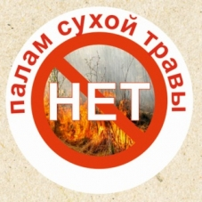Запрещается использовать противопожарные расстояния между зданиями, сооружениями и строениями для складирования материалов, мусора, травы и иных отходов, оборудования и тары, строительства (размещения) зданий и сооружений, в том числе временных, для разведения костров, приготовления пищи с применением открытого огня (мангалов, жаровен и др.) и сжигания отходов и тары.

На землях общего пользования населенных пунктов, а также на территориях частных домовладений, расположенных на территориях населенных пунктов, запрещается разводить костры, использовать открытый огонь для приготовления пищи вне специально отведенных и оборудованных для этого мест, а также сжигать мусор, траву, листву и иные отходы, материалы или изделия, кроме мест и (или) способов, установленных органами местного самоуправления городских и сельских поселений, муниципальных и городских округов, внутригородских районов. (**Использование открытого огня должно осуществляться в специально оборудованных местах при выполнении следующих требований:**

а) место использования открытого огня должно быть выполнено в виде котлована (ямы, рва) не менее чем 0,3 метра глубиной и не более 1 метра в диаметре или площадки с прочно установленной на ней металлической емкостью (например, бочка, бак, мангал) или емкостью, выполненной из иных негорючих материалов, исключающих возможность распространения пламени и выпадения сгораемых материалов за пределы очага горения, объемом не более 1 куб. метра;

б) место использования открытого огня должно располагаться на расстоянии не менее 50 метров от ближайшего объекта (здания, сооружения, постройки, открытого склада, скирды), 100 метров — от хвойного леса или отдельно растущих хвойных деревьев и молодняка и 30 метров — от лиственного леса или отдельно растущих групп лиственных деревьев;

в) территория вокруг места использования открытого огня должна быть очищена в радиусе 10 метров от сухостойных деревьев, сухой травы, валежника, порубочных остатков, других горючих материалов и отделена противопожарной минерализованной полосой шириной не менее 0,4 метра;

г) лицо, использующее открытый огонь, должно быть обеспечено первичными средствами пожаротушения для локализации и ликвидации горения, а также мобильным средством связи для вызова подразделения пожарной охраны.

**При обнаружении пожара или признаков горения (задымление, запах гари, повышение температуры и т.п.) немедленно сообщить в пожарную охрану по телефону «01» с сотового «101, 112»**

Специалист администрации по ГО,ЧС и ПБ Вазилова О.А.

Зам.Нач ПЧ 102 Поздняков А.В.

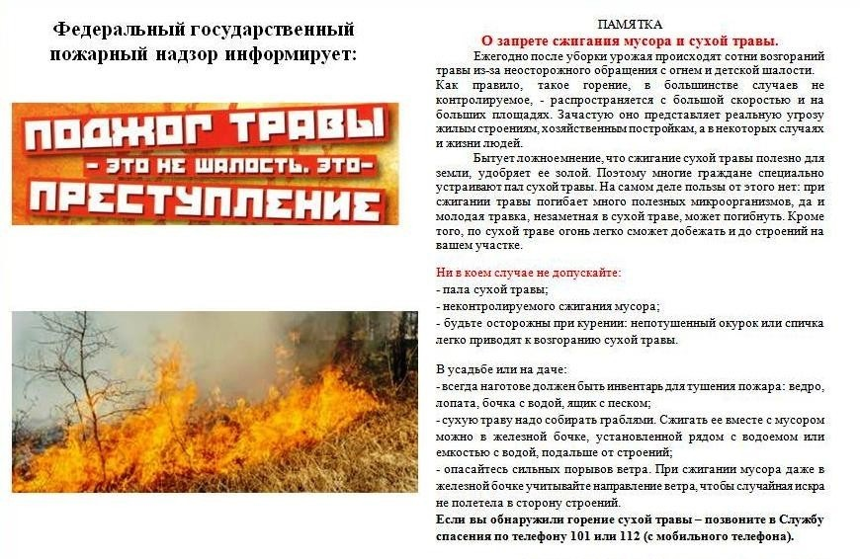

Специалист администрации по ГО,ЧС и ПБ Вазилова О.А.

Зам.Нач ПЧ 102 Поздняков А.В.

**«Культурная жизнь»**

3 апреля вс.Быстровка провели конкурсно-игровую программу для детей "Зажигаем с солнышком и барабашкой». Ребята участвовали в различных конкурсах и эстафетах.



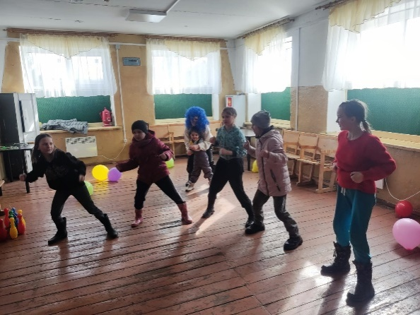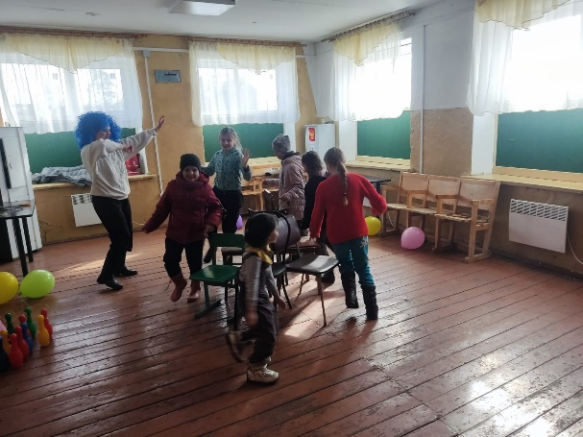4 апреля. Конкурсно- игровая программа для детей «Смех, да и только!» п.Тула Веселый клоун поиграл с детьми в различные игры и конкурсы. Дети пускали мыльные пузыри, а завершился праздник чаепитием.

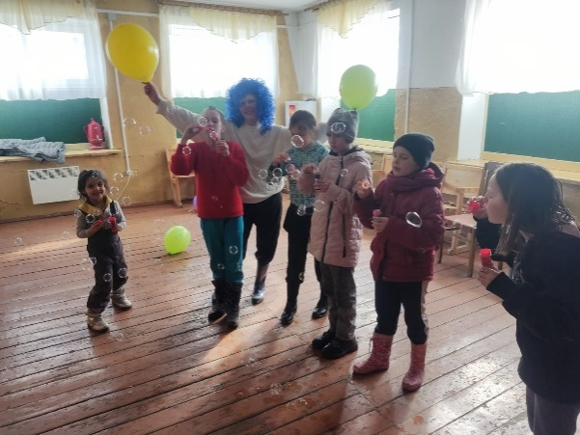

4 апреля прошел праздник для детей «День смеха-ха-ха!», посвященный дню смеха в п.Озерки.

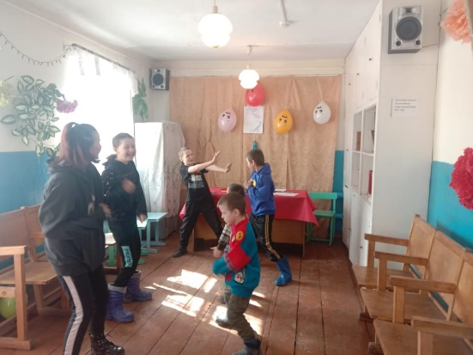

Конкурсно-игровая программа для детей «Веселые человечки» п.Советский.КульторганизаторДерксен Н.Д провела этот праздник с детьми на свежем воздухе. Дети играли в веселые игры и пили чай.

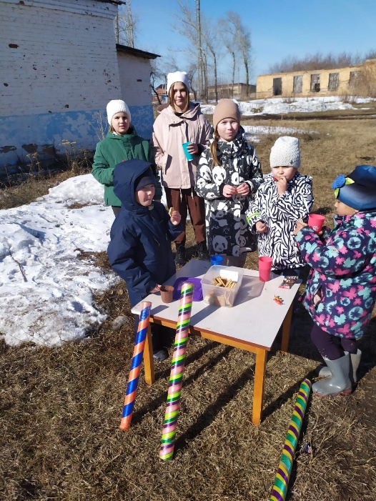

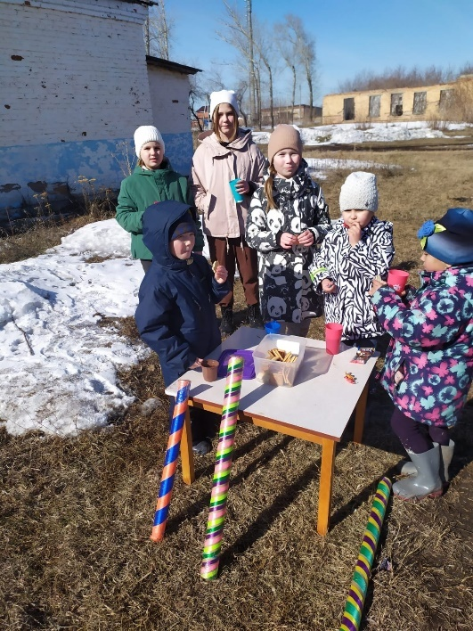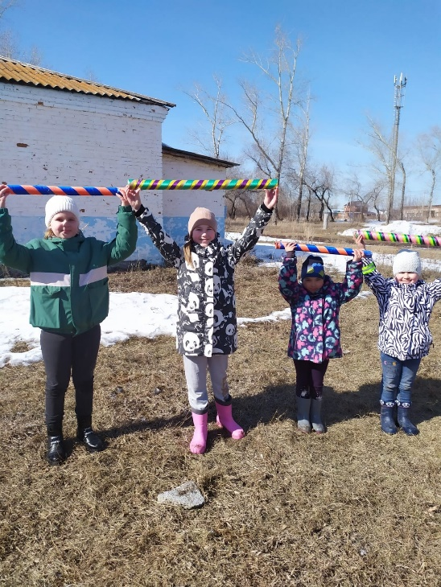

06.04.2023 г. состоялось открытие мемориальной доски на стене Быстровской участковой больницы в честь главного врача Бурова Николая Ивановича.

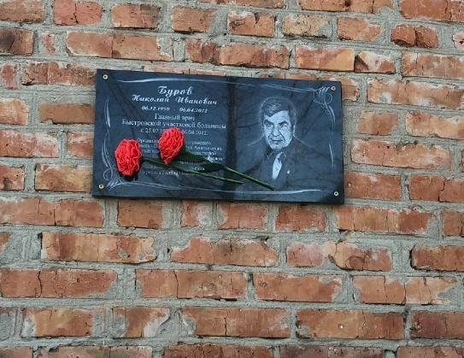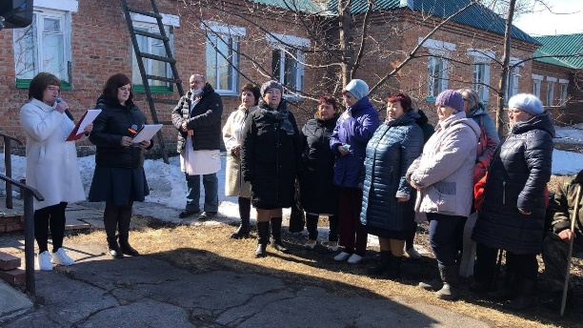

Конкурсно-игровая программа для детей "Космическое путешествие" 12.04.2023 г.с.Быстровка



12 апреля День космонавтики п.Советский конкурсно-игровая программа «Вместе к звездам»

